Прэзідэнту Беларусі
Аляксандру Лукашэнку
Вул. К. Маркса 38, 220016, Мінск
Беларусь

Пра трывожную сітуацыю з затрыманнямі журналістаў
у Беларусі
Брусель, 30 сакавіка 2017 г.
Шаноўны спадар Прэзідэнт,

Звяртаемся да Вас ад імя Міжнароднай федэрацыі журналістаў (МФЖ), найбуйнейшай у свеце журналісцкай арганізацыі, якая прадстаўляе звыш за 600.000 членаў у 140 краінах свету, а таксама Еўрапейскай федэрацыі журналістаў (ЕФЖ), якая прадстаўляе больш як 300.000 членаў у Еўропе, з прычыны пагаршэння існуючае сітуацыі ў Беларусі. Гэтак з пачатку сакавіка г.г. 93 журналісты былі затрыманыя міліцыяй падчас асвятлення акцыяў пратэсту ў краіне. Большасць з іх была вызваленая ў дзень затрымання, але 8 журналістаў былі асуджаныя на 5-15 дзённыя тэрміны арышту.
Мы глыбока занепакоеныя маштабным парушэннем правоў беларускіх журналістаў, і дзеля таго, каб пазбегнуць падобных праблемаў у будучым, хацелі б звярнуцца да Вас з заклікам неадкладна вызваліць журналістаў з месцаў зняволення і спыніць практыку затрымання журналістаў за прыпісваемы ім удзел у масавых акцыях пратэсту, дробнае хуліганства і непадпарадкаванне міліцыі.
Чакаем на Ваш адказ на беларускай, рускай або ангельскай мове ў зручны для Вас час.
Дзякуй.

З павагай,

Могенс Бліхер Б’еррэгорд
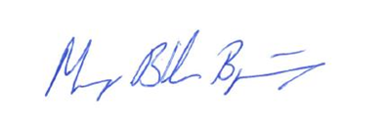
Прэзідэнт ЕФЖ

Філіп Лерут
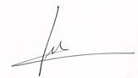
Прэзідэнт МФЖ

